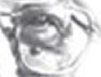

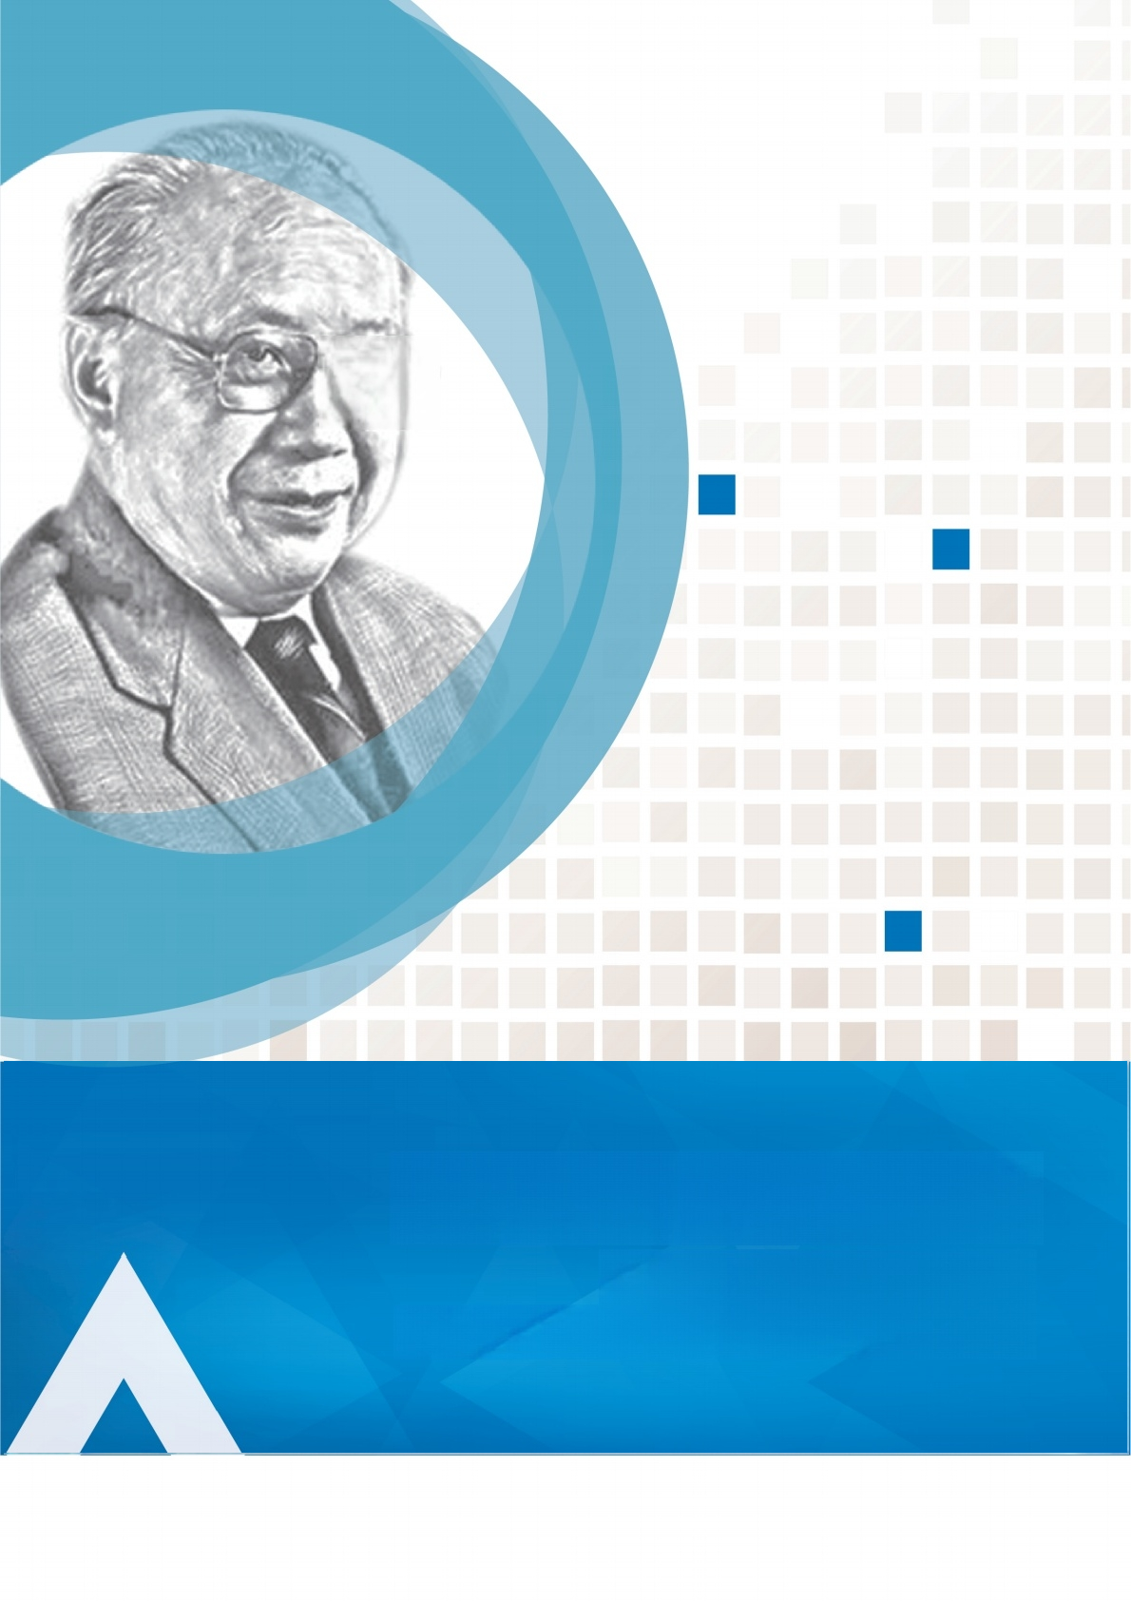
上海大学力学学科 MECHANICS OF
SHANGHAI UNIVERSITY

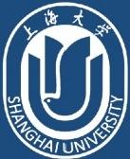

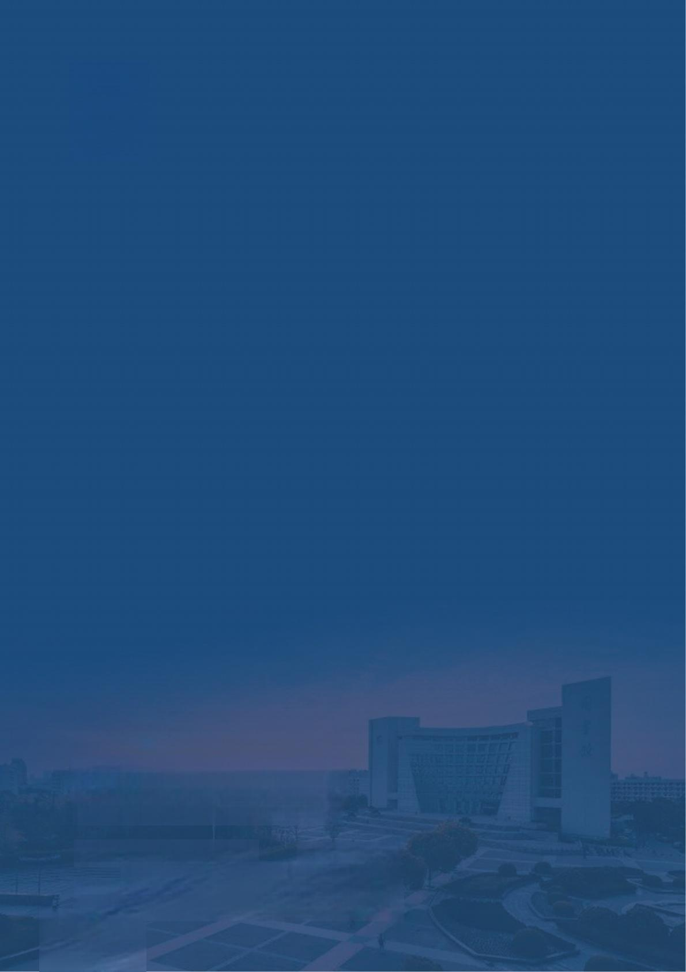
上海大学力学学科
Mechanics of Shanghai University

地址：上海市延长路149号 邮编：200072
上海市上大路99号HE楼 邮编：200444
Address:149 Yanchang Road,Shanghai 200072
HE Building,99 Shangda Road,Shanghai 200444

```markdown```

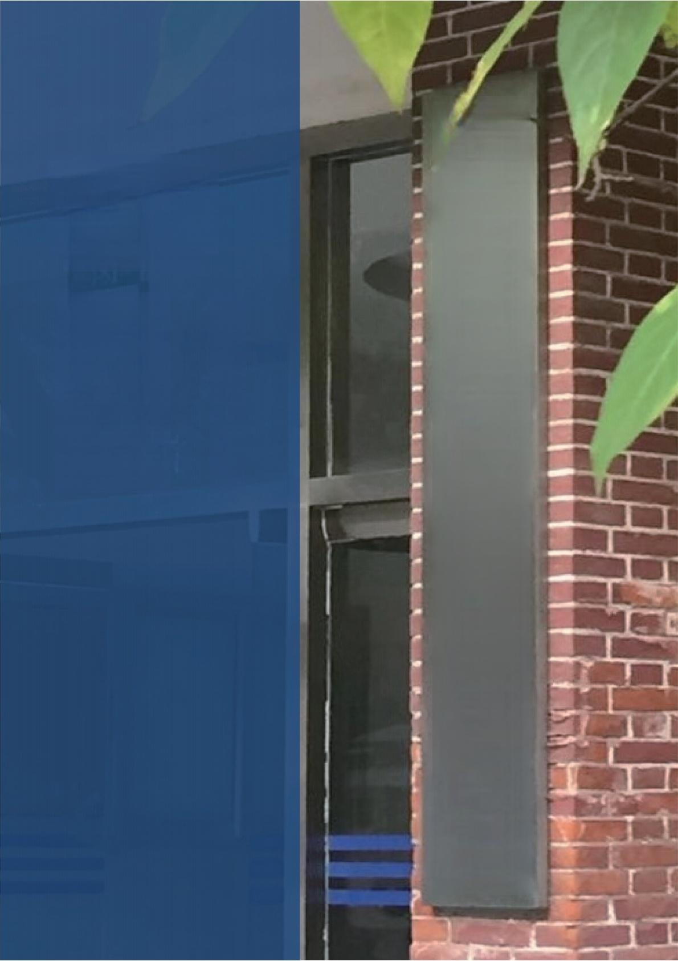
上海市应用数学和力学研究所
板 4 长
目 录
Contents

1.学科简介
2.历史沿革
3.师资队伍
4.平台建设
5.教学科研
6.学术交流 7.人才培养
01
02
04
06
07
08
09

学科简介

上海大学力学学科由中国近现代力学创始人之一，我国著名科学家、教育家、中国 科学院院士钱伟长先生于1984年亲手创立，是国内为数不多的二级学科齐全的学科， 在国内外享有良好的学术声誉。上海大学力学学科一直秉承钱伟长先生的指导思想， 围绕国家和上海中长期科技发展规划纲要，重视引领性原创研究，聚焦国家和上海市 能源工程需求，重点攻克关键性技术瓶颈和难题，努力建设成为国内领先、国际一流、
有影响力和竞争力的力学学科。

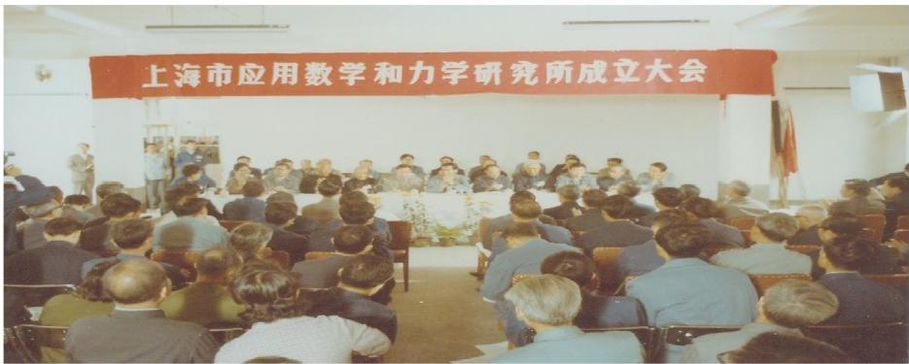
(建所初期照片)

上海大学力学学科 经过多年努力，在高水 平师资队伍、科学研究 、基地建设、人才培养 等方面取得了瞩目的 成就。在2017年教育部 发布的第四轮学科评 估结果中，上海大学力 学学科在全国排名并 列第9位，与中国科学 技术大学、北京理工大 学、浙江大学、上海交 通大学、同济大学、西 北工业大学等985/双 一流高校并列B+。

A+ | 北京大学
A+ | 清华大学
A | 哈尔滨工业大学
A | 西安交通大学
A- | 北京航空航天大学
A- | 天津大学
A- | 大连理工大学
A- | 南京航空航天大学(985工程优势学科创新平台，双一流)
B+ | 北京理工大学
B+ | 同济大学
B+ | 上海交通大学
B+ | 上海大学
B+ | 浙江大学
B+ | 中国科学技术大学
B+ | 华中科技大学
B+ | 西北工业大学
B | 北京交通大学(985工程优势学科创新平台，双一流)
B | 哈尔滨工程大学(985工程优势学科创新平台，双一流)
B | 南京理工大学(985工程优势学科创新平台，双一流)
B | 中国矿业大学(985工程优势学科创新平台，双一流)
B | 河海大学(985工程优势学科创新平台，双一流)
B | 西南交通大学(985工程优势学科创新平台，双一流)
B | 兰州大学
B | 国防科技大学

历史沿革



学科发展和人才建设

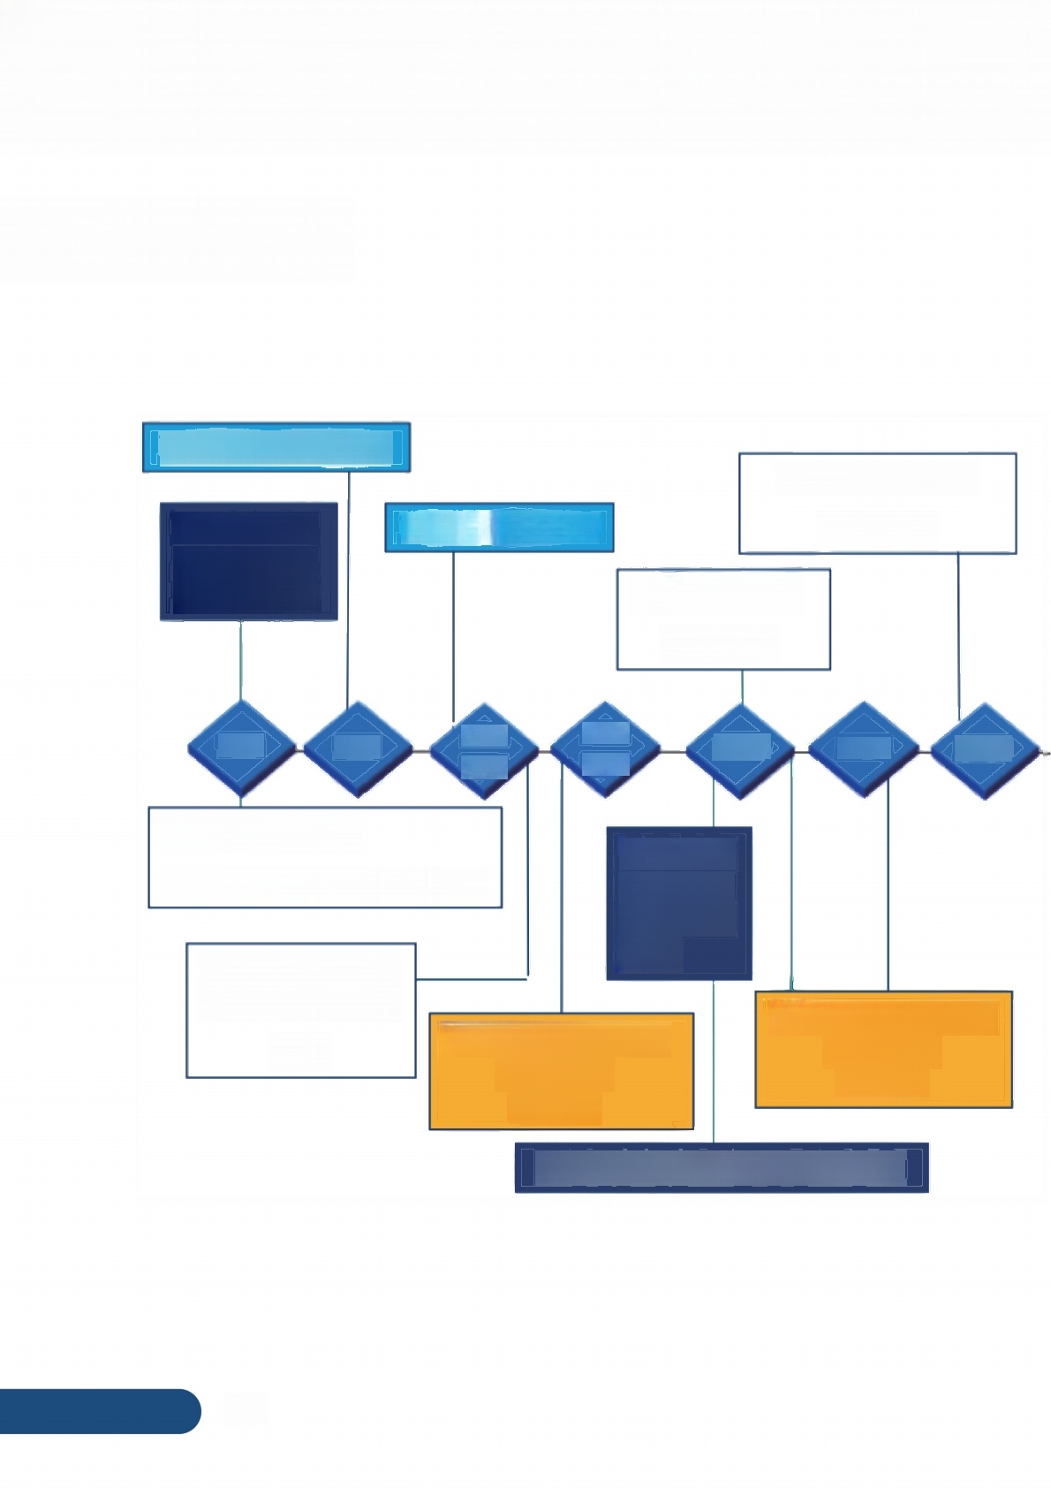
力学博士后流动站
上海市重点学科
固体力学
力学一级博士点
创建上海市 应用数学和
力学研究所
国家重点学科
流体力学

2000
2005
2006
2009
2007
2008
1984
1991
2001

固体力学博士点
上海市能
源工程力
学重点实
验室
流体力学/应用数学硕士点

上海市重点学科

上海市优势学科 力学

国家杰出青年基金 长江学者
钱跃竑

国家杰出青年基金 长江学者
陈立群

国家级力学实验教学示范中心

02

历史沿革

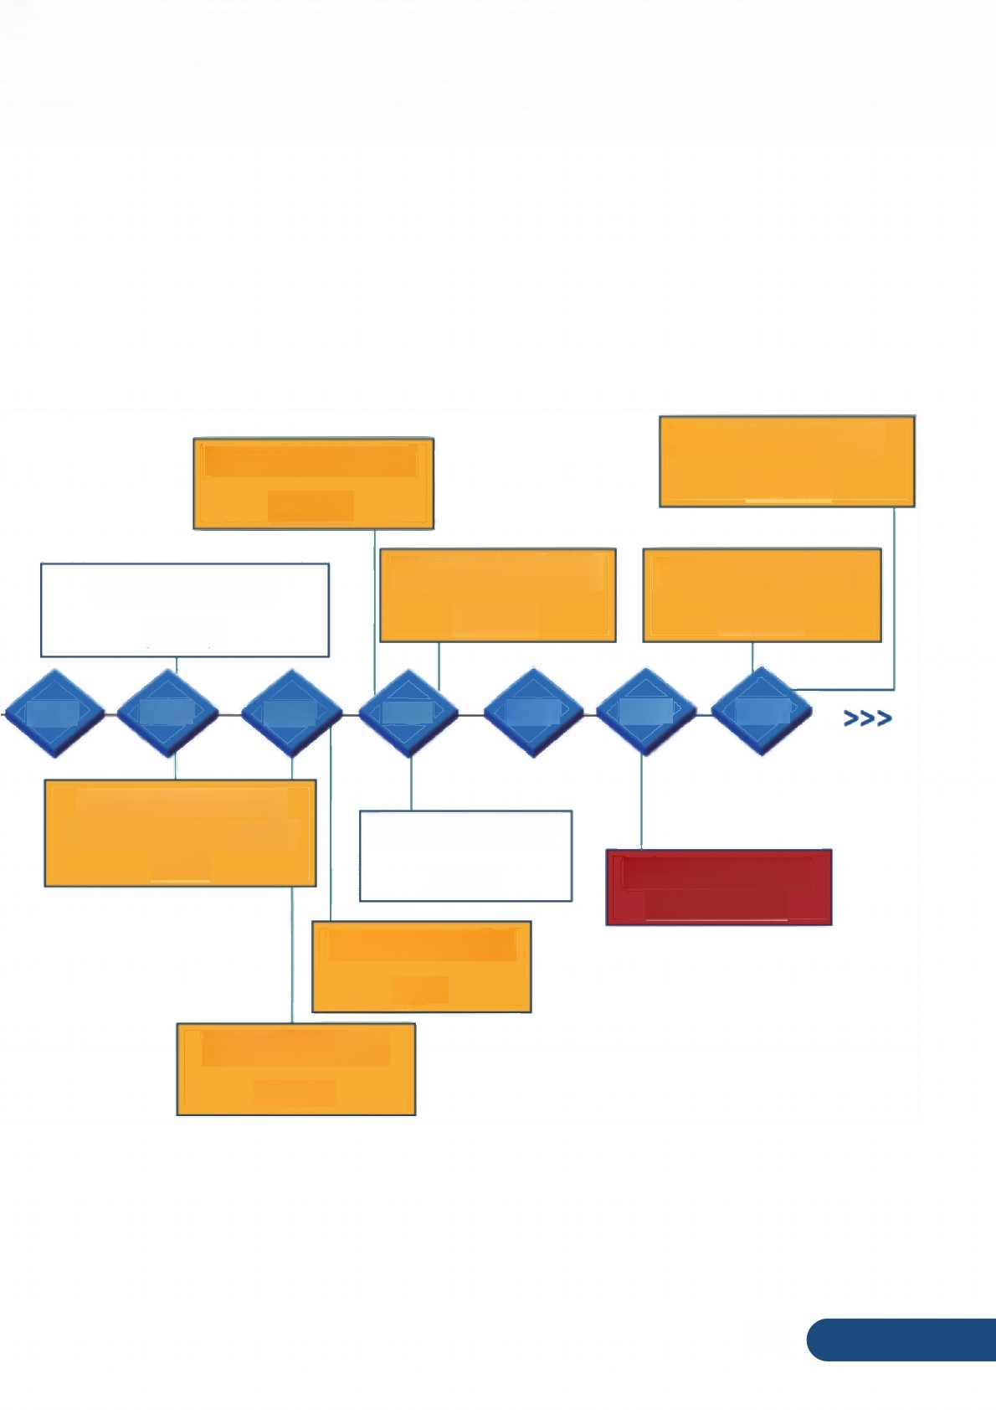
国家杰出青年基金
国家杰出青年基金
周 全

国家优秀青年基金
江进武

张田忠

上海市一流学科
力 学

2011 2012 2013

国家优秀青年基金
丁 虎

2017 2018
2015 2016

教育部学科评估 并列第9位
国家优秀青年基金 中组部青年拔尖人才
周全
上海市高原学科
力 学

新世纪优秀人才
周全

中组部青年千人
江进武

03

师资队伍

上海大学力学学科拥有深厚的历史底蕴和文化积淀，在长期的学科建设过程中已 经形成了一支由院士领衔，以中青年教师为骨干、在国内外力学界有重要影响力的高 水平师资队伍。上海大学力学学科现有教师51人，正高级职称人员28人，副高级职称 人员18人，具有海外学习和工作背景人员占比近70%。学科自成立以来，培养了两位 院士，同时还拥有教育部“长江学者奖励计划”特聘教授1人，国家杰出青年基金获得 者3人，国家优秀青年基金获得者3人，教育部新(跨)世纪优秀人才培养计划入选者1 人，中组部青年拔尖人才1人，上海市优秀学科带头人、领军人才、曙光学者、启明星、 浦江计划学者等人才计划20余人次。

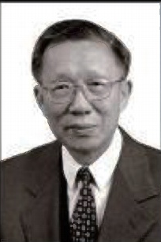

 | 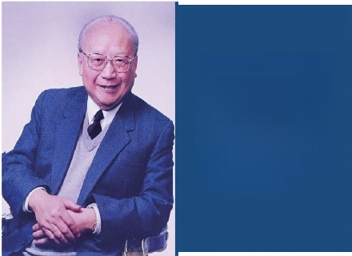  钱伟长教授(1912- 2010),中国力学家、 应用数学家、教育家  ,中国科学院院士， 原上海大学校长。中 国近代力学、应用数 学的奠基人之一。 |  |  |   刘高联教授(1932-  2008),1984年刘高联  教授被评为国家级有突 出贡献的中青年科技专 家，1987年以“叶轮机 气动力学新理论体系的 建立与系统性的研究” 获得国家自然科学奖二 等奖，1999年当选为中  国科学院院士。
 | 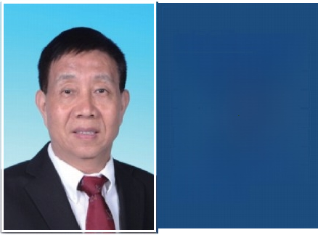  张统一教授，中国科学 院院士；香港工程科学 院院士；远东及大洋洲 断裂协会副主席；国际  断裂协会副主席；近些 年，以第一作者及联合 作者身份共发表210多篇 SCI学术论文，SCI引用 达4900多次。 |  | 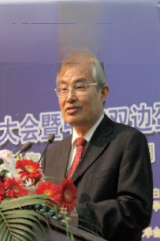  KProtein SyIpu  haunfesiyShanghai,Chin | 周哲玮教授，中国力 学学会副理事长。  1989年获霍英东基金 优秀青年教师奖，  1995年进入上海市优 秀学科带头人计划。

师资队伍

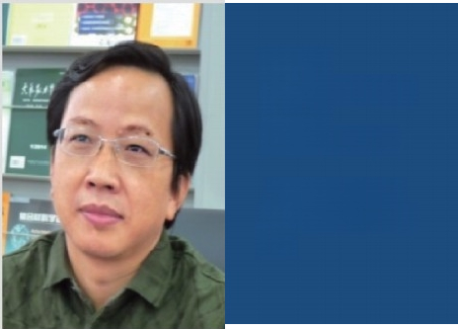

郭兴明
教授、博士、博士 生导师
专业：固体力学

【主要研究领域】
纳米力学、结构力
学
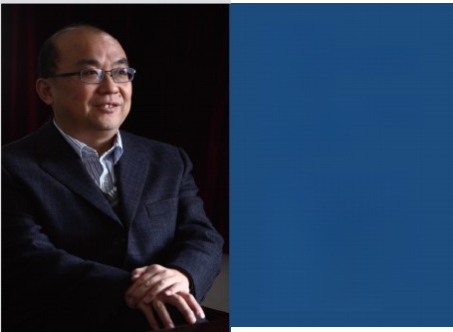

陈立群
教授、博士、博士 生导师
专业：一般力学与 力学基础
【主要研究领域】
非线性振动能量采 集，非线性隔振减 振 ，运动连续体振 动分析与控制
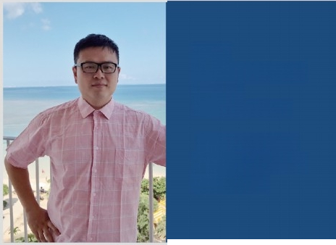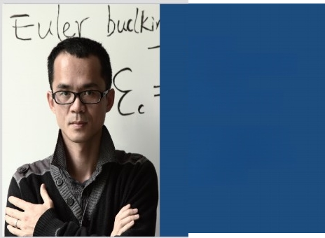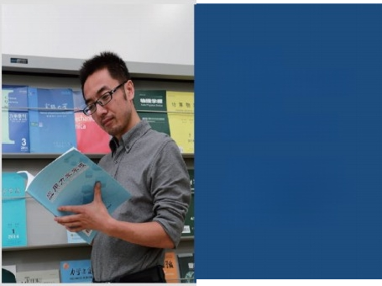

周全
教 授 、博士、博士 生导师
专业：流体力学

【主要研究领域】 实验流体力学、湍 流 、热对流

江进武
研究员、博士、博 士生导师
专业：固体力学

【主要研究领域】 多场耦合力学，晶 格动力学

张田忠
教授、博士、博士 生导师
专业：固体力学

【主要研究领域】
纳米材料、结构和 器件的力学行为
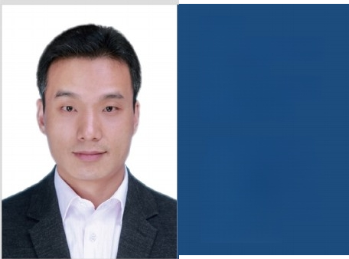

丁虎
研究员 、 博士 、博 士生导师
专业： 一般力学/ 动力学与控制
【主要研究领域】
高速运动弹性体的 非线性振动研究， 以及弹性体振动的 非线性抑制

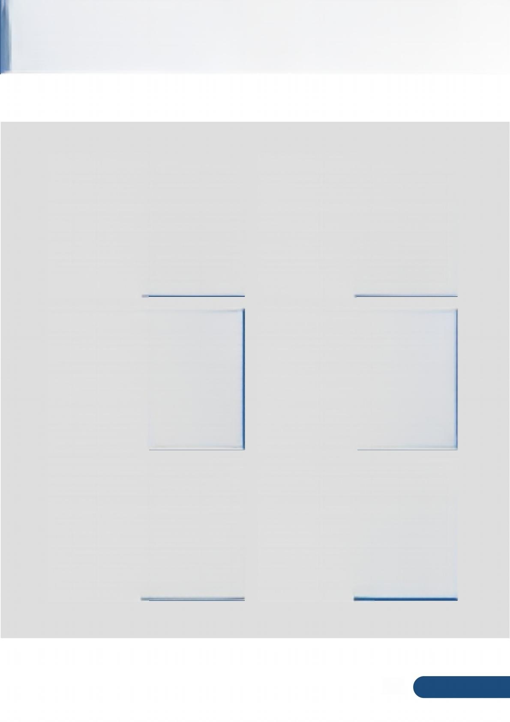
05

平台建设

科研教学平台
上海大学力学学科拥有多个省部级以上科研教学平台。
● 上海市非线性科学活动中心
● 上海市现代力学E研究院
● 国家级力学实验教学示范中心
● 上海市能源工程力学重点实验室

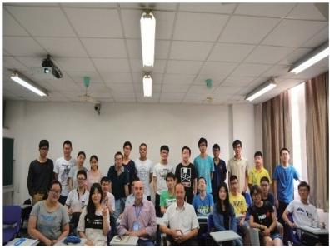
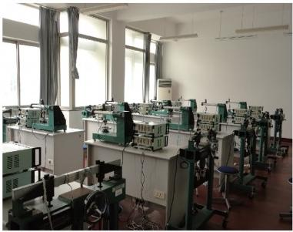
上海市现代力学E研究院
国家级力学实验教学示范中心

特色实验平台
● 流场测试平台 ● 石油工程力学测试平台
● 激光干涉测试平台 ● 风洞测试平台
● 非线性动力学测试平台 ●高性能仿真平台
● 微纳力学性能测试平台
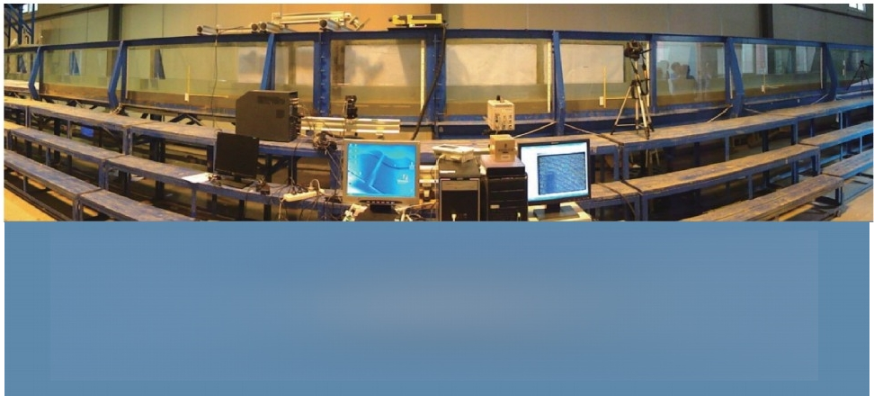

变坡潮汐风浪水槽，具有变坡，造浪，造波，潮汐水位控制等多种功能。水槽实验 段全长58m, 实验断面0 .5mX1.0m, 实验水流流速0.05～2.0 m/s, 风速0.2～10m/s,
底坡变化范围±2°,配备的波浪潮汐水流发生装置可以产生任意深度的潮流波形。实验 时，可按照实验具体要求进行人工闸门阀门手动调节以及自动化预设闸门阀门调节两种 控制方式。
06

教学科研

上海大学力学学科方向主要包括：复杂流动机理与控制、工程与科学计算、能源
材料与结构的力学、能源工程中的流固耦合与多场问题、能源工程中的技术及应用、
振动与噪声、国防水动力学等。学科成员先后获得国家奖4项。近5年来，学科承担国 家级重点项目、人才项目和上海市重大项目等10余项，多位师生在诸如Nature Communications、Phys.Rev.Lett.、J.Mech.Phys.Solids、J.Power Sources、 Nano Lett.、Nanoscale、Acta Materialia、Inter J Engineering Sciences、 Carbon 、Inter J.Plasticity、Biomaterials等一区期刊论文(按中科院分类)40余 篇，ESI高倍引论文20余篇。

省 部 级 奖 项  国家自然科学二等奖 (陈立群，丁虎，2017) 国家自然科学二等奖 ( 张 田 忠 ，2012)  教育部高等学校自然科学二等奖 (周进，2015)  教育部高等学校自然科学二等奖 (陈立群，丁虎，2015) 上海市科学技术二等奖 (陈立群，丁虎，2017) 上海市科技进步二等奖 ( 狄 勤 丰 ，王文昌，2015) 上海市自然科学二等奖 (张鹏，戴世强，董 力 耘 ，2015) | 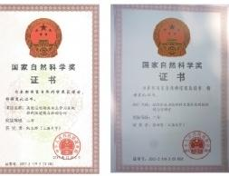  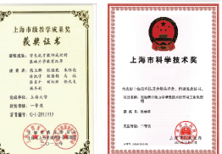  证书

钱伟长先生创办、学科主办的学术期刊《Applied  Mathematics and Mechanics 》至今已有40年历史， 现由Springer出版发行，被20多种国内外核心数据库 收录，被美国力学科学院选入17种国际核心力学期刊 ,曾在国内获得多项殊荣。 | 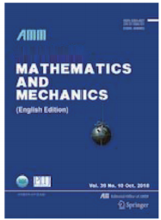  APPLIED
  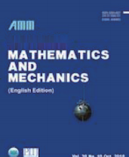

学术交流

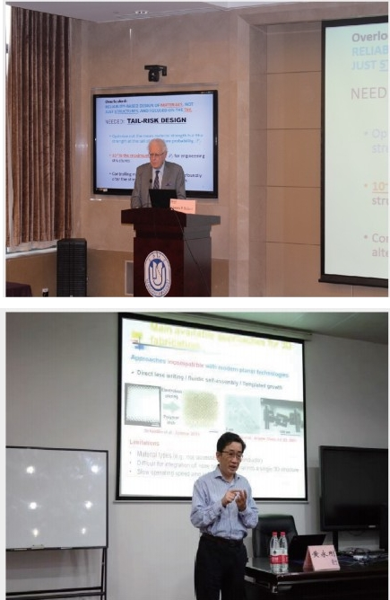
自1984年开始，SEMINAR已持续举 办35年，迄今为止近900期，成为上海大 学校园文化品牌。许多国内外知名力学 专家都曾做过学术报告，如：国际理论与 应用力学联合会(IUTAM) 主 席Freund
教授，中国力学学会前理事长白以龙院 士、李家春院士、胡海岩院士、杨卫院士，
美国工程院高华健院士、黄永刚院士，中
国科学院方岱宁院士等。

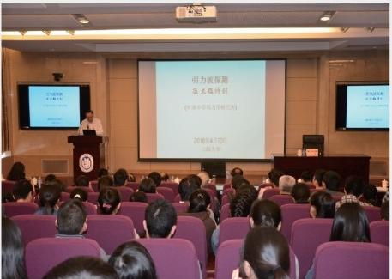

自2014年开始，上海大学力学学科已成功举办五届研究生学术年会，加 强了上海地区力学学科的交流与发展，2016年力学学科研究生学术年会扩 大为上海市力学研究生学术节。
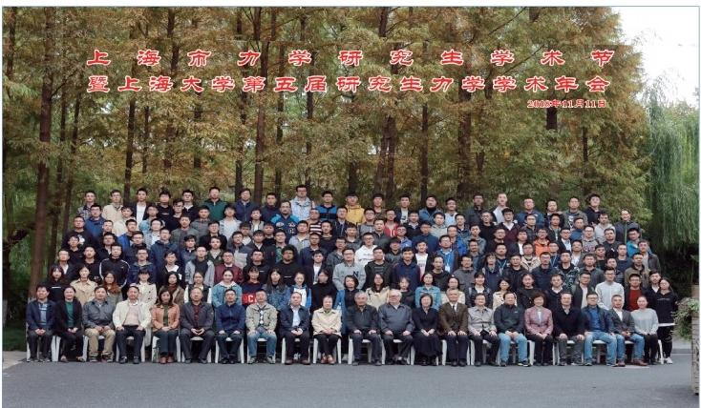

人才培养

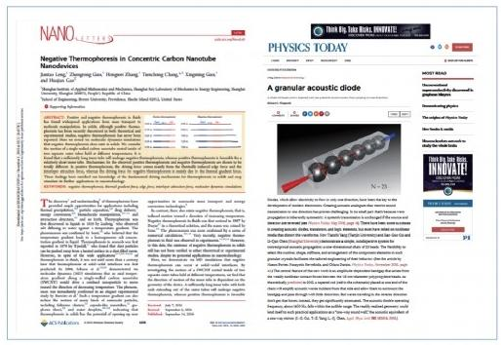
学术成果
每年，研究生作为第一作者 发表SCI论文50多篇。
2014级硕士生冷建涛同学
以第一作者在Nano Letters上
发表高水平文章；2015级硕士 研究生崔建国同学的工作被 Physics Today 作为亮点工作 报道。

学术交流

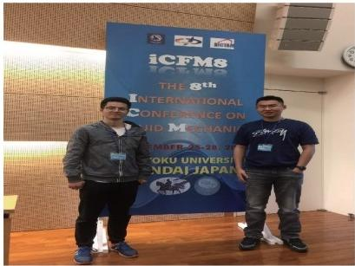
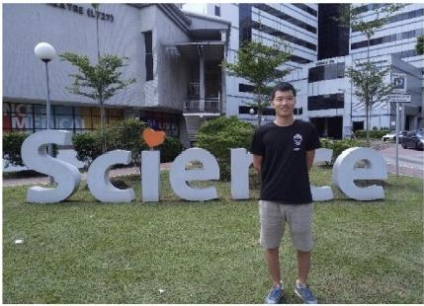
2018年9月，博士研究生潘明和李庆祥赴 日本参加“第八届国际流体力学会议”。
2017年8月，博士研究生万京和赵 建中赴新加坡国立大学访学。

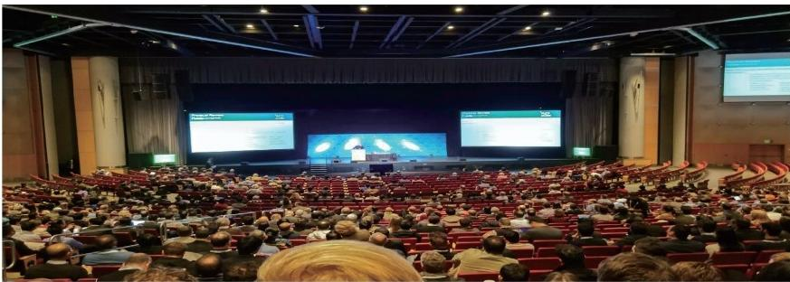
2017年7月，博士研究生佘姜炜和王瑜漪赴美国参加“70th Annual Meeting
of the American Physical Society-Division of Fluid Dynamics”。

人才培养

创新实践活动

结合上海大学力学的特点，学科为本科生开设了《航模与实践》专业选修 课，提高学生对专业兴趣和应用专业知识的能力。
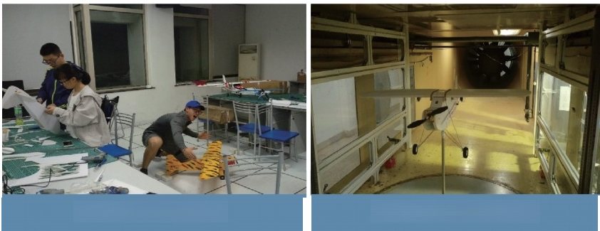

本科生参与航模制作 风洞实验中的航空模型
学科为贯彻全国教学会议精神，坚持中国特色社会主义教育发展道路，开 展了丰富多彩的创新实践活动。注重学生学习研究和实践互动，加强学生创新
创业教育课程的建设，搭建学生实践教育平台。同时采取个性化培养，指导学 生参与导师的科研工作，强化创新意识和创业能力。

主题党日/团日活动
开展主题党日/团日活动，发挥组织的活力，增强组织的凝聚力，提高组织 的战斗力。
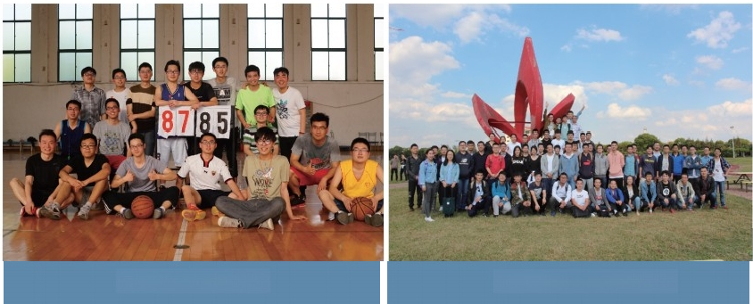

师生趣味运动会 主题党日/团日活动
教师思想和学生发展是学科内涵建设的工作重点。近年来，力学学科平台 建设与内涵建设紧密结合，促进教师成长、学生全面发展。

